2018年度

四平市铁东区人民政府北门街道办事处 部门决算

2019年10月18日

目 录

第一部分 部门概况
一、部门职责
二、机构设置及部门决算单位构成
第二部分 2018年度部门决算表
一、收入支出决算总表
二、收入决算表
三、支出决算表
四、财政拨款收入支出决算总表
五、一般公共预算财政拨款支出决算表
六、一般公共预算财政拨款基本支出决算表
七、一般公共预算财政拨款“三公”经费支出决算表
八、政府性基金预算财政拨款收入支出决算表
九、部门预算项目支出绩效自评表
第三部分 2018年度部门决算情况说明
一、收入支出决算总体情况说明
二、收入决算情况说明
三、支出决算情况说明
四、财政拨款收入支出决算总体情况说明
五、一般公共预算财政拨款支出决算情况说明
六、一般公共预算财政拨款基本支出决算情况说明
七、一般公共预算财政拨款“三公”经费支出决算情况说明
八、政府性基金预算财政拨款收入支出决算情况说明
九、其他重要事项情况说明
第四部分 名词解释

第一部分 部门概况

一、部门职责
根据《中共四平市委四平市人民政府关于〈四平市铁东区机构改革方案〉的批复》（四委【2001】16号），四平市铁东区北门街职能配置、内设机构和人员编制方案确定如下：
1、职能调整
按业务归口原则，划出街道原有婚姻登记业务。
2、主要职责
（1）街道党工委主要职责
贯彻党的路线、方针、政策与国家的法律，法规；执行上级党委的决议、决定，保证区委和区政府的各项工作在辖区内的真正落实和顺利完成。
（2）街道办事处主要职责
1、依据区委、区政府的工作部署，负责研究制定办事处各项工作的长期规划、年度规划及经济工作发展目标。
2、负责街道各行政科室对完成区委、区政府及街道党工委工作部署，进行指导、检查、监督。
3、承办上级交办的其他工作。
- 机构设置及部门决算单位构成
根据上述职责，北门街道办事处设 1 个机构。
纳入四平市铁东区人民政府北门街道办事处2018年度部门决算编制范围的单位包括：
1.四平市铁东区人民政府北门街道办事处

第二部分 2018年度部门决算表

- 收入支出决算总表

收入支出决算总表
 |  |  |  |  |  |  |  | 公开01表
部门：北门街道办事处 |  |  |  |  |  |  |  | 单位：万元
收入 |  |  |  |  | 支出
项 目 |  |  | 行次 | 决算数 | 项 目 |  |  |  | 行次 | 决算数
栏 次 |  |  |  | 1 | 栏 次 |  |  |  |  | 2
一、财政拨款收入 |  |  | 1 | 250.41 | 一、一般公共服务支出 |  |  |  | 14 | 72.89
二、上级补助收入 |  |  | 2 |  | 八、社会保障和就业支出 |  |  |  | 15 | 159.73
三、事业收入 |  |  | 3 |  | 九、医疗卫生与计划生育支出 |  |  |  | 16 | 15.83
四、经营收入 |  |  | 4 |  | 十九、住房保障支出 |  |  |  | 17 | 6.91
五、附属单位上缴收入 |  |  | 5 |  |  |  |  |  | 18
六、其他收入 |  |  | 6 | 0.28 |  |  |  |  | 19
 |  |  | 7 |  |  |  |  |  | 20
 |  |  | 8 |  |  |  |  |  | 21
本年收入合计 |  |  | 9 | 250.69 | 本年支出合计 |  |  |  | 22 | 255.36
用事业基金弥补收支差额 |  |  | 10 |  | 结余分配 |  |  |  | 23
年初结转和结余 |  |  | 11 | 43.36 | 年末结转和结余 |  |  |  | 24 | 38.69
 |  |  | 12 |  |  |  |  |  | 25
总计 |  |  | 13 | 294.05 | 总计 |  |  |  | 26 | 294.05
注：本表反映部门本年度的总收支和年末结转结余情况。

二、收入决算表
收入决算表
 |  |  |  |  |  |  |  | 公开02表
部门：北门街道办事处 |  |  |  |  |  |  |  | 单位：万元
项 目 |  | 本年收入合计 | 财政拨款收入 | 上级补助收入 | 事业收入 | 经营收入 | 附属单位上缴收入 | 其他收入
功能分类科目编码 | 科目名称
栏次 |  | 1 | 2 | 3 | 4 | 5 | 6 | 7
合计 |  | 250.69 | 250.41 |  |  |  |  | 0.28
201 | 一般公共服务支出 | 86.55 | 86.27 |  |  |  |  | 0.28
20103 | 政府办公厅（室）及相关机构事务 | 79.43 | 79.27 |  |  |  |  | 0.16
2010301 | 行政运行 | 79.43 | 79.27 |  |  |  |  | 0.16
20132 | 组织事务 | 7.12 | 7.00 |  |  |  |  | 0.12
2013299 | 其他组织事务支出 | 7.12 | 7.00 |  |  |  |  | 0.12
208 | 社会保障和就业支出 | 141.40 | 141.40
20802 | 民政管理事物 | 35.00 | 35.00
2080208 | 基层政权和社区建设 | 35.00 | 35.00
20805 | 行政事业单位离退休 | 106.40 | 106.40
2080501 | 归口管理的行政单位离退休 | 106.40 | 106.40
210 | 医疗卫生与计划生育支出 | 15.83 | 15.83
21007 | 计划生育事务 | 12.14 | 12.14
2100799 | 其他计划生育事物务支出 | 12.14 | 12.14
21011 | 行政事业单位医疗 | 3.69 | 3.69
2101101 | 行政单位医疗 | 3.69 | 3.69
221 | 住房保障支出 | 6.91 | 6.91
22102 | 住房改革支出 | 6.91 | 6.91
2210201 | 住房公积金 | 6.91 | 6.91
注：本表反映部门本年度取得的各项收入情况。

三、支出决算表
支出决算表
 |  |  |  |  |  |  |  | 公开03表
部门：北门街道办事处 |  |  |  |  |  |  |  | 单位：万元
项 目 |  | 本年支出合计 | 基本支出 |  |  | 项目支出 | 上缴上级支出 | 经营支出 | 对附属单位补助支出
功能分类科目编码 | 科目名称
功能分类科目编码 | 科目名称 | 本年支出合计 | 合计 | 人员经费 | 公用经费
栏次 |  | 1 | 2 |  |  | 3 | 4 | 5 | 6
合计 |  | 255.36 | 255.13 | 179.24 | 75.89 | 0.23
201 | 一般公共服务支出 | 72.89 | 72.66 | 50.10 | 22.56
20103 | 政府办公厅（室）及相关机构事务 | 72.66 | 72.66 | 50.10 | 22.56
2010301 | 行政运行 | 72.66 | 72.66 | 50.10 | 22.56
20132 | 组织事务 | 0.23 |  |  |  | 0.23
2013299 | 其他组织事务支出 | 0.23 |  |  |  | 0.23
208 | 社会保障和就业支出 | 159.73 | 106.40 | 106.40
20802 | 民政管理事物 | 53.33 | 53.33 |  | 53.33
2080208 | 基层政权和社区建设 | 53.33 | 53.33 |  | 53.33
20805 | 行政事业单位离退休 | 106.40 | 106.40 | 106.40
2080501 | 归口管理的行政单位离退休 | 106.40 | 106.40 | 106.40
210 | 医疗卫生与计划生育支出 | 15.83 | 15.83 | 15.83
21007 | 计划生育事务 | 12.14 | 12.14 | 12.14
2100799 | 其他计划生育事物务支出 | 12.14 | 12.14 | 12.14
21011 | 行政事业单位医疗 | 3.69 | 3.69 | 3.69
2101101 | 行政单位医疗 | 3.69 | 3.69 | 3.69
221 | 住房保障支出 | 6.91 | 6.91 | 6.91
22102 | 住房改革支出 | 6.91 | 6.91 | 6.91
2210201 | 住房公积金 | 6.91 | 6.91 | 6.91
注：本表反映部门本年度各项支出情况。

四、财政拨款收入支出决算总表
财政拨款收入支出决算总表
 |  |  |  |  |  |  | 公开04表
部门：北门街道办事处 |  |  |  |  |  |  | 单位：万元
收入 |  |  | 支出
项 目 | 行次 | 金额 | 项 目 | 行次 | 合计 | 一般公共预算财政拨款 | 政府性基金预算财政拨款
栏 次 |  | 1 | 栏 次 |  | 2 | 3 | 4
一、一般公共预算财政拨款 | 1 | 250.41 | 一、一般公共服务支出 | 15 | 72.77 | 72.77
二、政府性基金预算财政拨款 | 2 |  | 二、外交支出 | 16
 | 3 |  | 三、国防支出 | 17
 | 4 |  | 四、公共安全支出 | 18
 | 5 |  | 八、社会保障和就业支出 | 19 | 159.73 | 159.73
 | 6 |  | 九、医疗卫生与计划生育支出 | 20 | 15.83 | 15.83
 | 7 |  | 十九、住房保障支出 | 21 | 6.91 | 6.91
 | 8 |  |  | 22
本年收入合计 | 9 | 250.41 | 本年支出合计 | 23 | 255.24 | 255.24
年初财政拨款结转和结余 | 10 | 43.17 | 年末财政拨款结转和结余 | 24 | 38.34 | 38.34
一般公共预算财政拨款 | 11 | 43.17 |  | 25
政府性基金预算财政拨款 | 12 |  |  | 26
 | 13 |  |  | 27
总计 | 14 | 293.58 | 总计 | 28 | 293.58 | 293.58
注：本表反映部门本年度一般公共预算财政拨款和政府性基金预算财政拨款的总收支和年末结转结余情况。

五、一般公共预算财政拨款支出决算表

一般公共预算财政拨款支出决算表
 |  |  |  |  |  | 公开05表
部门：北门街道办事处 |  |  |  |  |  | 单位：万元
项 目 |  | 本年支出合计 | 基本支出 |  |  | 项目支出
功能分类科目编码 | 科目名称 | 本年支出合计 |  |  |  | 项目支出
功能分类科目编码 | 科目名称 | 本年支出合计 | 合计 | 人员经费 | 公用经费 | 项目支出
栏次 |  | 1 | 2 |  |  | 3
合计 |  | 255.36 | 255.13 | 179.24 | 75.89 | 0.23
201 | 一般公共服务支出 | 72.89 | 72.66 | 50.10 | 22.56
20103 | 政府办公厅（室）及相关机构事务 | 72.66 | 72.66 | 50.10 | 22.56
2010301 | 行政运行 | 72.66 | 72.66 | 50.10 | 22.56
20132 | 组织事务 | 0.23 |  |  |  | 0.23
2013299 | 其他组织事务支出 | 0.23 |  |  |  | 0.23
208 | 社会保障和就业支出 | 159.73 | 106.40 | 106.40
20802 | 民政管理事物 | 53.33 | 53.33 |  | 53.33
2080208 | 基层政权和社区建设 | 53.33 | 53.33 |  | 53.33
20805 | 行政事业单位离退休 | 106.4 | 106.40 | 106.40
2080501 | 归口管理的行政单位离退休 | 106.4 | 106.40 | 106.40
210 | 医疗卫生与计划生育支出 | 15.83 | 15.83 | 15.83
21007 | 计划生育事务 | 12.14 | 12.14 | 12.14
2100799 | 其他计划生育支出 | 12.14 | 12.14 | 12.14
21011 | 行政事业单位医疗 | 3.69 | 3.69 | 3.69
2101101 | 行政单位医疗 | 3.69 | 3.69 | 3.69
221 | 住房保障支出 | 6.91 | 6.91 | 6.91
22102 | 住房改革支出 | 6.91 | 6.91 | 6.91
2210201 | 住房公积金 | 6.91 | 6.91 | 6.91
注：本表反映部门本年度一般公共预算财政拨款实际支出情况。

六、一般公共预算财政拨款基本支出决算表

七、一般公共预算财政拨款“三公”经费支出决算表
一般公共预算财政拨款“三公”经费支出决算表
 |  |  |  |  |  |  |  |  |  | 公开07表
部门：北门街道办事处 |  |  |  |  |  |  |  |  |  | 单位：万元
预算数 |  |  |  |  |  | 决算数
合计 | 因公出国（境）费 | 公务用车购置及运行费 |  |  | 公务接待费 | 合计 | 因公出国（境）费 | 公务用车购置及运行费 |  |  | 公务接待费
合计 | 因公出国（境）费 | 小计 | 公务用车  购置费 | 公务用车  运行费 | 公务接待费 | 合计 | 因公出国（境）费 | 小计 | 公务用车  购置费 | 公务用车  运行费 | 公务接待费
1 | 2 | 3 | 4 | 5 | 6 | 7 | 8 | 9 | 10 | 11 | 12
注：本表反映部门本年度“三公”经费支出预决算情况。其中，预算数为“三公”经费年初预算数，决算数是包括当年一般公共预算财政拨款和以前年度结转资金安排的实际支出。

本单位无此项支出

八、政府性基金预算财政拨款收入支出决算表（本单位）
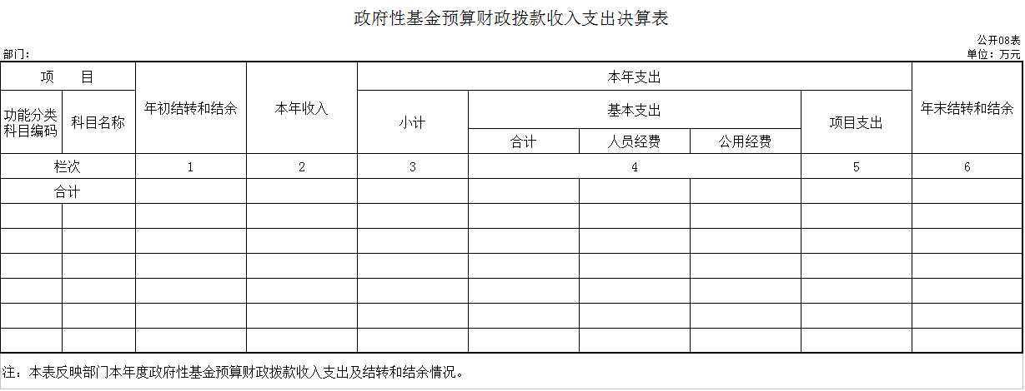
本单位无此项支出

九、部门预算项目支出绩效自评表
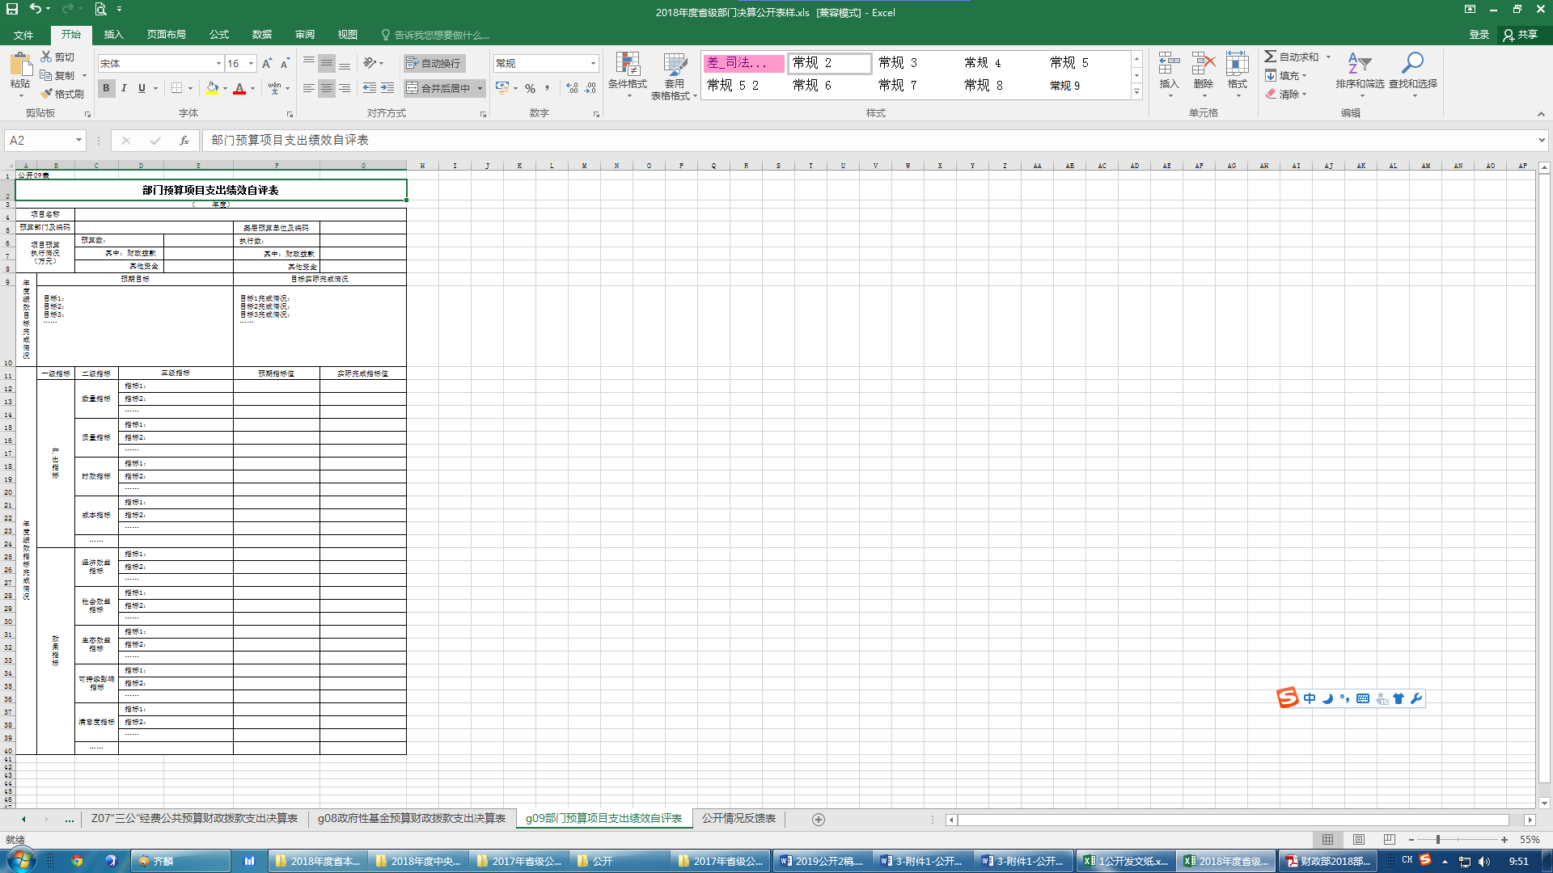
本单位无此项支出

第三部分 2018年度部门决算情况说明

一、收入支出决算总体情况说明
2018年度收入总计 294.05 万元，支出总计294.05 万元。与2017年相比，收入总计减少5.64万元，降低1.9 %。支出总计减少5.64万元，降低1.9 %。主要原因：服务群众经费支出减少。
二、收入决算情况说明
本年收入合计 250.69 万元，其中：财政拨款收入 250.41 万元，99.89占 %；其他收入 0.28 万元，占0.11 %。
三、支出决算情况说明
本年支出合计 255.36 万元，其中：基本支出255.13 万元，占99.91 %；项目支出 0.23万元，占0.09 %。
四、财政拨款收入支出决算总体情况说明
2018年度财政拨款收入总计293.58 万元，支出总计293.58万元，与2017年相比，财政拨款收入总计减少 5.91 万元，降低2.0 %，支出总计减少5.91万元，降低2.0 %。主要原因:服务群众经费支出减少。
五、一般公共预算财政拨款支出决算情况说明
（一）财政拨款支出决算总体情况
2018年度财政拨款支出 255.36 万元，占本年支出合计的 100 %。与2017年相比，财政拨款支出减少13.34 万元，降低5.5%。主要原因：服务群众经费支出减少。
（二）财政拨款支出决算结构情况
2018年度财政拨款支出255.36万元，主要用于以下方面：一般公共服务（类）支出72.89万元，占28.54%；社会保障和就业（类）支出159.73万元，占62.55%；医疗卫生与计划生育（类）支出15.83万元，占6.2%；住房保障（类）支出6.91万元，占2.71 %。
（三）财政拨款支出决算具体情况
2018年度财政拨款支出年初预算为 99.7万元，支出决算为255.24 万元，完成年初预算的 256 %。其中：
1.一般公共服务（类）政府办公厅（室）及相关机构事务（款）行政运行（项）。年初预算为90.3万元，支出决算为72.89万元，完成年初预算的80.72%。决算数小于预算数的主要原因：人员绩效未发放。
2. 一般公共服务（类）组织事务（款）其他组织事务支出（项）年初未做预算，支出决算为0.23万元。决算数大于预算数的主要原因：党建经费年初未做预算。
3. 社会保障和就业（类）民政管理事务（款）基层政权和社区建设（项）年初未做预算，支出决算为53.33万元。决算数大于预算数的主要原因：服务民生经费年初未做预算。
4. 社会保障和就业（类）行政事业单位离退休（款）归口管理的行政单位离退休（项）年初未做预算，支出决算为106.4万元。决算数大于预算数的主要原因：年初未做预算。
5.医疗卫生与计划生育（类）计划生育事务（款）其他计划生育事务支出（项）年初未申请财政拨款预算，支出决算为12.14万元，决算数大于预算数的主要原因：计生委人员工资。
6. 医疗卫生与计划生育（类）行政事业单位医疗（款）行政单位医疗（项）年初预算为3.10万元，支出决算为15.83万元，完成年初预算的510.66%。决算数大于预算数的主要原因：工资普调基数上涨。
7. 住房保障（类）住房改革（款）住房公积金（项）年初预算为6.3万元，支出决算为6.91万元，完成年初预算的109.68%。决算数大于预算数的主要原因：工资普调基数上涨。
六、一般公共预算财政拨款基本支出决算情况说明
2018年度财政拨款基本支出255.13万元，其中：人员经费179.24万元，主要包括：基本工资、津贴补贴、奖金、绩效工资、职工基本医疗保险缴费、其他工资福利支出、退休费、奖励金、住房公积金。
公用经费75.89万元，主要包括：办公费、电费、邮电费、取暖费、差旅费。
七、一般公共预算财政拨款“三公”经费支出决算情况说明
（一）“三公”经费财政拨款支出决算总体情况说明
2018年度“三公”经费财政拨款支出预算为 0 万元，支出决算为 0 万元，完成预算的0 %。
（二）“三公”经费财政拨款支出决算具体情况说明
2018年度“三公”经费财政拨款支出决算中，因公出国（境）费支出决算为 0 万元，占 0 %；公务用车购置及运行费支出决算为 0万元，占 0%；公务接待费支出决算为 万元，占 0 %。
八、政府性基金预算财政拨款收入支出决算情况说明
2018年度政府性基金预算财政拨款年初结转和结余 0 万元；本年收入 0万元；本年支出0 万元，年末结转和结余 0万元。
九、其他重要事项的情况说明
（一）机关运行经费支出情况
2018年度，机关运行经费支出75.89万元，比年初预算数增加74.09万元，增长97.63%，主要是人员工资增加。
（二）政府采购支出情况
2018年度，政府采购支出总额0万元。
（三）国有资产占用情况
截至2018年12月31日，四平市铁东区人民政府北门街道办事处共有车辆0辆。

第四部分 名词解释

一、财政拨款收入：指单位从同级财政部门取得的财政预算资金。
二、其他收入：指除上述收入以外的各项收入。包括银行存款利息收入。
三、年初结转和结余：指单位以前年度尚未完成、结转到本年按有关规定继续使用的资金。
四、年末结转和结余：指单位按有关规定结转到下年或以后年度继续使用的资金。
五、基本支出：指单位为保障其机构正常运转、完成日常工作任务而发生的人员支出和公用支出。
六、项目支出：指单位为完成特定行政任务和事业发展目标在基本支出之外所发生的支出。
七、“三公”经费：纳入财政预决算管理的“三公”经费，是指部门用财政拨款安排的因公出国（境）费、公务用车购置及运行费和公务接待费。是党政机关维持运转或完成特定工作任务所开支的相关支出，是政府行政开支的一部分。其中，因公出国（境）费反映公务出国（境）的国际旅费、国外城市间交通费、住宿费、伙食费、培训费、公杂费等支出；公务用车购置及运行费反映单位公务用车车辆购置支出（含车辆购置税）及燃料费、维修费、过桥过路费、保险费、安全奖励费等支出；公务接待费反映单位按规定开支的各类公务接待（含外宾接待）支出。
八、机关运行经费：指为保障行政单位（含参照公务员法管理的事业单位）运行用于购买货物和服务的各项资金，包括办公及印刷费、邮电费、差旅费、会议费、福利费、日常维修费、专用材料及一般设备购置费、办公用房水电费、办公用房取暖费、办公用房物业管理费、公务用车运行维护费以及其他费用。
九、归口管理的行政单位离退休：反应实行归口管理的行政单位（包括实行公务员管理的事业单位）开支的离退休经费。
十、行政单位医疗：反应财政部门集中安排的行政单位基本医疗保险缴费经费，未参加医疗保险的行政单位的公费医疗经费，按国家规定享受离休人员、红军老战士待遇人员的医疗经费。
十一、住房公积金：反应行政事业单位按人力资源和社会保障部、财政部规定的基本工资和津贴补贴以及规定比例为职工缴纳的住房公积金。
十二、行政运行：反应行政单位（包括实行公务员管理的事业单位）的基本支出。
十三、其他计划生育事务支出：反应除上述项目以外其他用于计划生育管理事务方面的支出。

